Petra Vlhová – zjazdové lyžovanie
Obrovský slalom, slalom, super-G, zjazd, alpská kombinácia
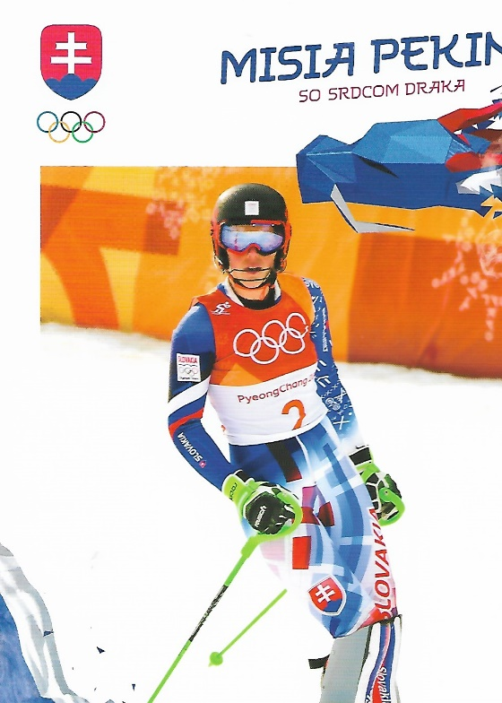
Autor želania

Meno:
Priezvisko:
Adresa:
Vek:
Mobil:
e-mail:

ODKAZ PRE OLYMPIONIKA:

